**Дата:** 19.04.22

**Клас:** 3 – Б

**Предмет:** *Літературне читання*

**Вчитель:** Лисенко О. Б.

**Тема: *На друзів зла тримати не можна! Н. Деменкова «Дру­жок і Образа»***

**Мета**: продовжувати знайомити учнів з творами українських поетів і письменників; удосконалювати навички правильного виразного читання; розвивати зв’язне мовлення, уяву, фантазію учнів, збагачувати словниковий запас, розширювати світогляд учнів, виховувати любов до природи, рідного слова.

**Хід уроку**

***Користуйтеся презентацією під час опрацювання даної теми уроку.***

**1. Організаційний момент.**

***Приготуйте, будь ласка, все, що потрібно для уроку: підручник, зошит, ручку, олівці.***

***Старанно працюйте. Не забувайте робити хвилинки відпочинку та релаксації під час уроку.***

**2. Актуалізація опорних знань**

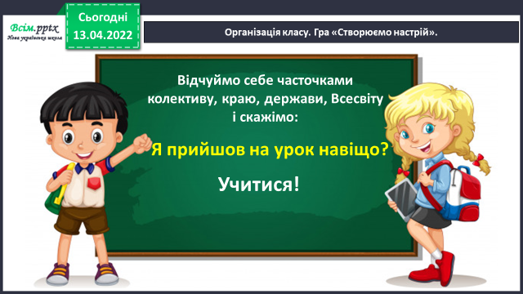**1) Гра «Створюємо настрій».**

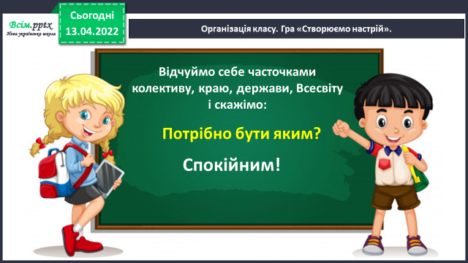

**2) Рухлива вправа для очей:**

[**https://www.youtube.com/watch?v=9znAKmoG9tg**](https://www.youtube.com/watch?v=9znAKmoG9tg)

**3. Повідомлення теми уроку.**

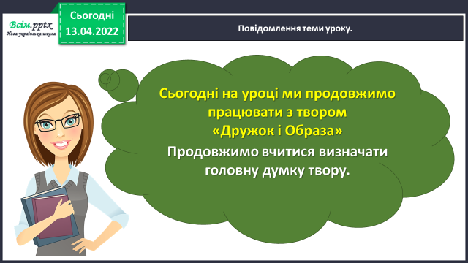

**4. Узагальнення вивченого матеріалу.**

**1) Пригадайте: українська художниця і письменниця**

**Нана Деменкова.**

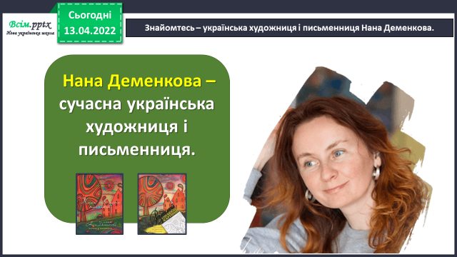

**2) Досліджуємо текст. Н. Деменкова «Дружок і Образа».**

***Перечитайте оповідання. Пригадайте, як ви відповідали на питання за змістом тексту:***

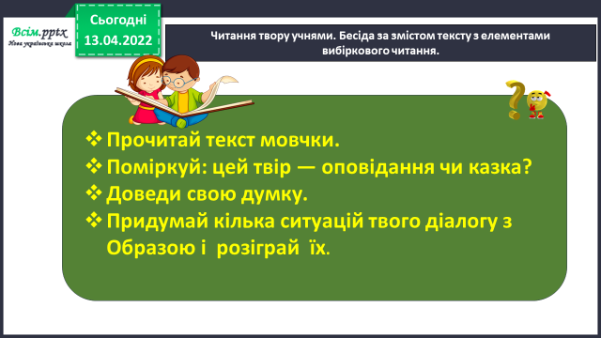

**3) Визначте тему оповідання.**

**- *Пригадайте, що таке тема тексту?***

***- Це те, про що в тексті розповідається.***

***- Отже, тема оповідання – це розповідь про….***

**4) Визначте головну думку оповідання.**

**- *Пригадайте, що таке головна думка?***

***- Це те, чого нас навчає оповідання.***

***- Отже, головна думка оповідання - …. Це оповідання вчить мене…***

**5) Складіть план оповідання та запишіть його в зошит.**

***Визначте скільки абзаців в тексті.***

***Підберіть заголовки до них.***

**6) Навчіться переказувати оповідання за планом.**

**6. Підсумок.**

1) Вправа «Відкритий мікрофон».

2) Домашнє завдання.

**Підручник ст.135.**

**Складіть план оповідання та запишіть його в зошит.**

**Перекажіть оповідання за планом.**

***Роботи надсилайте на Human.***